浙江中一检测研究院股份有限公司职业卫生网上公开信息表
单位名称 | 横店集团东磁股份有限公司
单位地址 | 浙江省东阳市横店镇下莲塘东磁光伏园区内 | 联系人 |  | 张亮亮
项目名称 | 年产1.48亿支高性能锂电池项目
技术服务项目组员名单 | 朱在洪、李丹霞、王文燕、井瑜、纪燕平
现场调查时间 | 2021.11.21
现场调查技术人员 | 梅宇、王彦南 | 企业陪同人 | 张亮亮
现场调查图像证明 | -  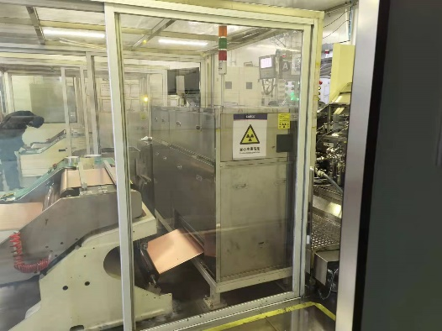
现场采样、检测时间 | 2021.11.30-12.2
现场采样、检测人员 | 朱毅东奇、孙建宇、李丹霞、张龙 | 企业陪同人 |  | 张亮亮
现场采样、检测图像证明 | -  